ГЛАВНОЕ УПРАВЛЕНИЕ ПО ОБРАЗОВАНИЮ

БРЕСТСКОГО ОБЛИСПОЛКОМА

ГУО «БРЕСТСКИЙ ОБЛАСТНОЙ ЦЕНТР ТУРИЗМА И КРАЕВЕДЕНИЯ ДЕТЕЙ И МОЛОДЕЖИ»

Интеллектуальная игра

для учащихся младшего школьного возраста

Автор-составитель:

Хомич Любовь Адамовна, педагог-организатор,

педагог дополнительного образования

Брест 2019
Пояснительная записка
Интеллектуальная игра – это вид игры, основывающийся на применении игроками своего интеллекта или эрудиции. Как правило, в таких играх от участников требуется отвечать на вопросы из различных сфер жизни. Целью интеллектуальных игр является развитие познавательного интереса к различным разделам науки, выявить самого эрудированного учащегося, привить интерес к изучению художественной, научно-познавательной литературы, поддерживать эмоциональный настрой и положительную мотивацию.
Предлагаемая методическая разработка интеллектуальной игры «Символ жизни на Земле – вода» содержит описание опыта организации и проведения одной из наиболее эффективных форм воспитательно-образовательного мероприятия, которая позволяет повысить уровень экологических знаний учащихся, развить творческие способности, стимулировать познавательные интересы детей.
Особенности и новизна представленной методической разработки заключаются:
- в оригинальности формы проведения воспитательного мероприятия, позволяющей максимально выявить уровень экологических знаний участников, знаний по решению проблем охраны окружающей среды;
- в предоставлении возможности привлечения к информационно-исследовательской деятельности большого количества участников;
- в применении интерактивных методов обучения в процессе игры (игра сопровождается различными интерактивными заданиями).
Цель: расширить представления детей о роли воды в жизни человека, подвести к пониманию необходимости охраны водных ресурсов.
Задачи:
Образовательные:
- создать условия для активизации знаний о воде, полученные при изучении эколого-биологического дисциплин;
- способствовать расширению знаний учащихся о распространении воды в природе, ее свойствах, пропагандировать рациональное использование водных ресурсов.
Развивающие:
- продолжить развивать умения применять знания и собственный опыт в различных ситуациях, в том числе и проблемных, способствовать развитию мышления, анализу полученных знаний, учить выделять главное, обобщать и систематизировать информацию.
Воспитательные:
- воспитывать гуманность, доброту, толерантность, ответственность.
Педагогические технологии и методы: технология коллективной творческой деятельности, интеллектуальная игра, демонстрация, наблюдение, рассказ с элементами беседы, педагогическое требование, соревнование, поощрение, театрализация, практическая работа, выполнение творческих заданий, метод рефлексивной деятельности «Продолжи фразу».
Ожидаемые результаты:
- заинтересованность детей к данной проблеме;
- наличие межличностных отношений на уровне доброжелательности, сопереживания, взаимопомощи;
- реализация творческих задатков каждого учащегося.

План проведения игры:
I. Предварительная работа.
II. Организационный момент.
1. Сбор участников игры в кабинете или актовом зале.
2. Приветствие.
3. Мотивация к деятельности.
III. Основной этап – игра.
1. Испытание-разминка «Отгадай-ка».
2. Рассказ педагога «Что же такое вода?»
3. Лаборатория «Докажи-ка».
4. Минутка весёлого настроения «Поиграй-ка»:
- «Ловись, рыбка, большая и меленькая!»;
- «Буря в стакане»;
- «Вода – художница».
5. Рассказ-презентация «Интересные факты о воде».
6. Экологическая сказка-представление «Рождение воды».
7. Демонстрационная площадка «Наблюдай-ка».
8. Практическое дело «Разработай-ка».
IV. Заключительная часть «АБВГДей-ка».
V. Подведение итогов игры. Награждение победителей.
VI. Рефлексия состоявшегося взаимодействия.

Материально –техническое обеспечение:
ноутбук, мультимедийная установка, указка, доска, глобус, плакаты-высказывания о воде, конверты и карточки с заданиями для участников, бумага для записей, жетоны-капельки, памятные медали «Хранитель воды», кнопки, фломастеры, карандаши, ручки, небольшой полиэтиленовый пакет с застёжкой, скотч, термос с горячей водой, лабораторное оборудование: мерные стаканы, мерная ложечка, пробирки и колбы разного размера, предметные стёкла, стаканы с кипячёной водой, стаканы со льдом, ёмкость с водой, сахар, пищевая соль, лимонная кислота, фильтр-пакет чая, палочки для размешивания, спички, блюдце (чашка Петри), соломинки разной длины и с разной шириной отверстия, небольшие пластмассовые бутылки с содой, в крышках небольшое отверстие, 2 подноса, 2 губки, 2 миски (таза) с водой, лотки с сухим песком, разнообразные мелкие предметы (деревянные, металлические, пластмассовые, керамические, бумажные, стеклянные, комбинированные), 2 коробки, 2 магнитные удочки, магнитные «рыбки» и другие предметы плавающие на поверхности воды, театральный реквизит, сценические костюмы героев, фонограмма песни «Улыбка», любая классическая спокойная музыка, звуки капающей воды и журчания ручейка, мультимедийная презентация.
Ход игры:
I. Предварительная работа.
Закладка опытов: «Круговорот воды в природе», «Цветная вода», формирование творческих групп и определение им заданий, проводиться предварительное распределение ролей и подготовка участников, подбирается необходимый реквизит и лабораторное оборудование, а также музыкальное сопровождение.

II. Организационный момент.
1. Сбор участников игры в кабинете или актовом зале.
(Звучит песня «Улыбка».)
2. Приветствие.
Здравствуйте, дорогие друзья! Наверное, нет на Земле человека, который не интересовался бы жизнью животных, не любовался бы красотой рек и озёр, цветущих лугов и не стремился бы узнать о природе как можно больше. Ведь сам человек – часть природы, он должен заботиться о ней, сохранять и приумножать её богатства.
3. Мотивация к деятельности.
Мы уже не в первый раз собираемся вместе, чтобы отдохнуть, пообщаться, узнать что-нибудь новое, интересное. Всех нас объединяют дружеские, хорошие отношения, которые так важны для каждого человека на протяжении всей его жизни.
Помните! Всё зависит от нас, наших стремлений и ожиданий. Приветствую всех участников интеллектуальной игры! Сегодня в увлекательной форме игры нам с вами предстоит выяснить непростые проблемы водосбережения, проявить свои знания, творческие способности, смекалку, воображение и определить пути решения некоторых экологических проблем природных ресурсов планеты.
Вы улыбаетесь, значит, мы начинаем!

III. Основной этап – игра.
1. Испытание-разминка «Отгадай-ка» (для формирования команд)
Ребята, вы выбираете себе загадку, которую должны отгадать (Приложение 1). Отгадав, отыскать свой ответ-слово и прикрепить его на доске. У кого возникли трудности, могут обратиться за помощью.
(Участники, у которых ответ «вода», формируют одну команду, у которых ответ «различные состояния воды» – вторая команда.)
Молодцы! Задание выполнили.
(После выполнения задания на доске появились слова «вода» и «различные состояния воды». Первая группа детей получает символ «Капелька», вторая – «Снежинка».)
Итак, наша аудитория объединилась в две команды – Капелька и Снежинка. Во время следующих заданий, вы будете пользоваться этими символами, если команда готова дать ответ. Как вы уже догадались на нашей игре хозяйкой будет вода.
А теперь я предлагаю самостоятельно придумать короткую загадку про воду за 1 минуту.
(Во время выполнения задания звучит спокойная музыка. Команды загадывают дуг другу свои загадки, за что получают жетоны-капельки.)
Вы большие фантазёры! Молодцы!
2. Рассказ педагога «Что же такое вода?»
Сегодня на нашей встрече мы с вами поговорим об удивительном и уникальном веществе. Это самая обыкновенная вода. Да, да! Когда мы, познавая науку, знакомимся с химией, первое, что мы слышим: «Аш-два-О», Н₂О – научное имя воды.
Ни на одной планете нет такого количества воды, как на Земле.
Вода повсюду. Она и вокруг нас: в океанах и морях, речках и озёрах, в дожде и снеге, в льдинах и водопроводных трубах, в питье и в пище. Она и в нас самих: мы на две трети состоим из воды. Много меня – пропал бы мир, мало меня – пропал бы мир, – говорит нам загадка, которую вы отгадали.
Вся земная жизнь рождена водой и не может существовать без неё. Мы дети воды. Недаром в сказках «живая вода» воскрешает мёртвых.
Вода – минерал, самый подлинный и уникальный. Воды, «поселившейся» на поверхности Земли, очень много вокруг. Вода –поразительная жидкость, единая в трёх лицах! Докажите это!
3. Лаборатория «Докажи-ка»
Вам необходимо, используя имеющее лабораторное оборудование и строго соблюдая технику безопасности, доказать, что значит: вода единая в трёх лицах.
Для воды, будто законы не писаны! Но благодаря этим её капризам в ней могла развиваться и существовать жизнь.
Чья команда быстрее и правильно ответит на поставленный вопрос, получит жетон-капельку в свою копилку.
(Выполнение практической работы «Вода в жидком, твёрдом и газообразном состоянии». Приложение 2.)
Именно возможность воды легко переходить из одного состояния в другое мы можем наблюдать на нашем наглядном примере.
Опыт «Круговорот воды в природе» мы заложили на прошлом занятии, используя небольшой полиэтиленовый пакет с застёжкой, поместив туда кусочки льда и прикрепив его с помощью скотча к окну. Что мы видим сейчас? (Ответы детей.)
Полный цикл круговорота воды в атмосфере продолжается 10 дней, в реках – 20 дней, озерах и водохранилищах – 7 лет, океане – 3000 лет.
«Воде, – сказал великий художник Леонардо да Винчи, – была дана волшебная власть стать соком жизни на Земле». Все растворы, циркулирующие в теле человека, животных, в растениях, приготовлены на воде.
А сейчас вам необходимо, используя имеющее лабораторное оборудование и строго соблюдая технику безопасности, доказать, что вода – лучший в мире растворитель.
(Ребята выполняют практическую работу «Вода - лучший в мире растворитель». Затем педагог демонстрирует для всех опыт «Спичечные бега». Приложение 3.)
Вода не имеет формы.
Вам необходимо, используя имеющее лабораторное оборудование и строго соблюдая технику безопасности, доказать это.
(Выполнение практической работы «Вода не имеет формы». Приложение 4.)
Вода лёгкие предметы выталкивает, а тяжёлые в ней тонут. Предлагаю поиграть в игру «Тонет – не тонет». Я показываю вам предмет, а вы скажите, что произойдёт, когда предмет опустим в воду: он будет плавать или утонет. (Для игры используются любые стеклянные, деревянные, бумажные, пластмассовые, керамические и др. предметы. Игра продолжается пока все предметы не будут испробованы и размещены по отдельным коробочкам.)
4. Минутка весёлого настроения «Поиграй-ка»
- «Ловись, рыбка, большая и меленькая!»
В воду иногда попадают различные чужеродные предметы, но не всегда она охотно расстаётся с ними. Плавающий на поверхности воды маленький предмет иногда очень трудно выловить. Перед вами «водоём» с водой и различными плавающими предметами. Вам необходимо как можно быстрее выловить все предметы и сложить их на поднос. Та команда, чей улов окажется более удачным, получит очередной жетон-капельку в свою копилку. Случайные капли воды на столе и подносе вытирать губкой! Задание понятно? Начали!
(Для игры используются магнитные удочки и предметы.)
- «Буря в стакане»
В Стране воды много различных жителей. Вспомните тех, кто живёт в воде. (Ответы детей).
В ней они передвигаются, питаются и дышат. А как же воздух попадает в воду? Предлагаю подуть через соломинку в стакан с водой. Бурление будет бурное или спокойное?
(Ребята дуют в стаканы с водой через соломинки, которые имеют разную ширину отверстия и разную длину.)
Что мы видим? (Ответы детей).
Вывод: воздух легче воды, и он стремится на поверхность, тем самым насыщает воду.
- «Вода – художница»
Ребята, предлагаю вам вспомнить, как всё меняется после дождя: трава становиться ярко зелёной, земля на грядках и песок темнеют, асфальт на тротуарах блестит. Вода придаёт всему чистоту, красоту и яркость. Взяв пластмассовую бутылку с водой, в крышке которой небольшое отверстие, вы можете сейчас создать водой какие-либо фигуры, узоры, предметы. И отгадать их друг у друга.
(Эта игра особенно приятна в жаркие дни. Струёй воды можно рисовать на песке, сухом асфальте, стене дома.)
5. Рассказ-презентация «Интересные факты о воде»
(Рассказ педагога подкрепляется мультимедийной презентацией).
«Капля воды дороже золота» – так сказал великий русский ученый-химик Дмитрий Менделеев.
На свете нет ничего более драгоценного, чем это вещество. Давайте посмотрим на глобус. Наша планета названа Землёй по явному недоразумению: на сушу приходится всего 1/3 территории, а остальное – вода. Правильнее было бы назвать планету «Вода»! Первое из природных богатств, с которым встречается в своей жизни человек, это вода. Она становится неразлучным спутником человека на всю жизнь с момента его появления на свет. Человек как-нибудь обойдется без нефти, алмазов, изобретет новые двигатели, но без воды он не сможет жить. Люди всегда обожествляли воду. Нет ни одного народа, у которого вода не считалась бы матерью всего живого, целебной и очистительной силой, источником плодородия.
Известный французский писатель-летчик Антуан-де Сент-Экзюпери, самолет которого потерпел аварию в пустыне Сахара, – писал так: «Вода!.. У тебя нет ни вкуса, ни цвета, ни запаха, тебя невозможно описать, тобой наслаждаются, не ведая, что ты такое! Нельзя сказать, что ты необходима для жизни: ты сама жизнь. Ты наполняешь нас радостью, которую не объяснишь нашими чувствами. С тобой возвращаются к нам силы, с которыми мы уже простились. По твоей милости в нас вновь начинают бурлить высокие родники нашего сердца. Ты самое большое богатство на свете...»
Генеральная Ассамблея ООН в 1993 году объявила 22 марта Всемирным днем водных ресурсов.
Что может быть важнее для человека, чем вода? Нам вода необходима для поддержания всех жизненно важных процессов в организме. Из воды состоят все живые растительные и животные существа.
Ни один из живых организмов на Земле не может просуществовать без воды и нескольких дней. Именно благодаря воде Земля получила свое второе название – Голубая планета, когда ее увидели из космоса. От всех нас и каждого в отдельности зависит, останется ли цвет планеты голубым, или она окрасится в тона сточных канав. В 21-ом веке здоровая вода считается находкой для людей планеты. По статистике всемирной организации здравоохранения 80% заболеваний и 52% детских смертей связано с некачественной водой. Вода занимает 70% человеческого организма и каждые 18 дней обновляется.
Без пищи человек может прожить несколько месяцев, а без воды не может прожить и более трех дней. Взрослому человеку в день надо 2 литра воды. Подсчитано, что взрослый человек за 70 лет потребляет 60 т воды. При потере воды до 2% масса тела (1-1,5литра) появляется жажда, при утрате 6-8% наступает полуобморочное состояние, при потере 10% появляются галлюцинации, нарушается глотание, при потере воды в объеме 12% от массы тела, человек погибает).
При купании вода благотворно влияет на кожу, улучшает кровообращение.
За миллиарды лет в Мировом океане скопились несметные «сокровища». Ежегодно в океан выливается более 10 млн. тонн нефти. 20% поверхности Мирового океана покрыто нефтяной плёнкой.
Только берем мы воду чистую, а отдаем грязную. В реки и озера сбрасываются промышленные отходы и канализационные стоки, ядохимикаты с полей. Миллионы рыб гибнут в жиже из мазута, грязи, сточных вод.
Ученые подсчитали, что каждый год во всем мире в водоемы попадает столько вредных веществ, что ими можно было бы заполнить 10 тысяч товарных поездов. Даже в чистых водах Арктики нашли следы стирального порошка. В организме рыб происходят мутации: увеличивается в размере печень, рыбы рождаются с двумя хвостами.
«Наше физическое и духовное благополучие зависит от того, какую пищу употребляем» – так сказал Е. Уайт. Но мне кажется, можно перефразировать эти слова так: Наше физическое и духовное благополучие зависит от того, какую воду употребляем.
6. Экологическая сказка-представление «Рождение воды»
(Заранее подготовленные учащиеся показывают сказку.)
Ведущий: Повстречались однажды водород с кислородом.
Водород: Давай с тобой подружимся, будет легче.
Кислород: Нет, не буду я с тобой дружить. Я такой большой, а ты такой маленький.
Ведущий: Кислород гордый, активный, богатый. Он имеет большие владения – 21% по объёму от атмосферы воздуха.
Водород: Давай попробуем, я отдам два атома, а ты один и увидишь какое получится чудесное вещество.
Кислород: Ну что же, давай!
Ведущий: И пошла молва трезвонить,
Вещества все беспокоить.
Появилась здесь царица,
А прозванье ей – водица!
Шествует, как королева
Гордо, важно, очень смело.
Сильная она всегда.
Помни, звать её вода».
Ведущий: Прослышали соли, что появилось красивое, чудесное вещество, заволновались, особенно поваренная. Соль считала себя первой красавицей.
Соль: Свет мой, зеркальце, скажи
Да всю правду доложи.
Я ль на свете всех милее,
Всех красивей и белее?
Ведущий: И ей зеркальце в ответ.
Зеркальце: Ты прекрасна, спору нет,
Но водица всё ж милее,
Всех прозрачней и важнее.
Соль: Ну, что в ней хорошего? И без цвета она, и без запаха и даже без вкуса.
Вода: Ты знаешь соль, если я чистая, то мой цвет неповторим в природе, он просто необыкновенный. Я образую реки, озёра, моря, океаны, ледники, а вы соли обижаете меня, загрязняете мои владения.
7. Демонстрационная площадка «Наблюдай-ка»
Опыт «Цветная вода» (Приложение 5) мы заложили ранее с несколькими растениями (сельдерей, сирень, лук, традесканция, нарцисс, тюльпан, роза). Юные исследователи сейчас поделятся с нами результатами своих наблюдений.
(Учащиеся по очереди демонстрируют результат опыта со своей культурой и дают пояснения.)
8. Практическое дело «Разработай-ка»
(Дома, вместе с родителями, учащиеся разработали практические дела по спасению капельки воды.)
Ребята, задумывались ли вы, как мы расходуем воду?
Дело в том, что мы привыкли, что в нашей стране избыток водных ресурсов. Стоимость воды у нас одна из самых низких в мире, поэтому мы относимся не экономно к воде, не бережём свои ресурсы, беспечно относимся к ним.
К чему может привести такое безответственное поведение? (Ответы детей.)
При обилии водоёмов на нашей планете, запасы пресной воды, пригодной для питья, ограничены. Сегодня мировая потребность в воде уже превышает половину среднегодового стока всех рек Земли. Нехватку воды испытывает более 2,5 миллиардов людей. С ростом и развитием городов и производств дефицит будет увеличиваться.
(На фоне фонограммы звуков издаваемых капающей водой.)
Ребята, слышите? Мне кажется кто-то посылает сигнал «SOS» и зовёт на помощь. (Ответы детей.)
Капелька воды просит помощи. Да, из капающего крана теряется до 100 литров воды в сутки, что примерно равно восьми вёдрам. Факт: если кран будет протекать в течение года, будет потеряно примерно 35000 литров чистой пресной воды.
Перед вами, юные экологи, была поставлена очень важная задача – выявить утечку чистой воды и предложить практические дела, направленные на сбережение запасов чистой пресной воды (Приложение 6).
(Отчёт творческих групп. Вся наглядная продукция размещается на доске. Затем подводятся итоги, и выявляется наиболее интересный и содержательный проект по экономии воды.)
Я благодарю всех за прекрасно выполненное задание! Теперь вы стали настоящими Хранителями воды!
IV. Заключительная часть «АБВГДей-ка».
Вам необходимо вставить пропущенные буквы в заповеди о воде. Внимание на экран!
- «Г…е в…да – та… цве…ущая зе…ля», – говорят в народе.
- Бе…ечь во…у – зна…ит бере…ь жи…нь, зд…ровье л…дей, крас…ту и бо…атст…о окр…жающ…й прир…ды.
- Наш… п…анета – н…ш д…м, и ка…дый из на… в от…ете за ее бу…ущее.
- Е…ли на…дешь в л…су р…дник, сохран... его. Може… б…ть он начал… бол…шой рек….
- Вслу…айся в ….урчани…. реки. М…жет быть, она про...ит помо….и от тебя и ей нужн…. тво… забо…ливы… рук….
- Берегите в…ду! Берегите жи…нь!
(Ответы:
«Где вода - там цветущая земля», - говорят в народе.
Беречь воду - значит беречь жизнь, здоровье людей, красоту и богатство окружающей природы.
Наша планета – наш дом, и каждый из нас в ответе за ее будущее.
Если найдешь в лесу родник, сохрани его. Может быть он начало большой реки.
Вслушайся в журчание реки. Может быть, она просит помощи от тебя и ей нужны твои заботливые руки.
Берегите воду! Берегите жизнь!)
Давайте еще раз прочитаем все вместе заповеди о воде и будем всегда помнить о них!
Я наливаю в ладошку воду из стакана и хочу пожелать, чтобы каждый из вас имел возможность пить только чистую воду (переливает ученику). Ученик должен сказать свое пожелание и передать воду дальше, следующему. И так, пока не закончится вода.
V. Подведение итогов игры. Награждение победителей.
Уважаемые ребята! Вода - важный ресурс на Земле. Без неё нет жизни. Значение воды для жизни велико.
Сегодня в рамках игры мы затронули важные экологические проблемы. Научились экономить и бережно относиться к воде. Что очень важно, ведь сокращение потребления самой воды влечет за собой сокращение и энергоресурсов, которые тратятся на доставку и обработку этой воды. Воду надо экономить! Прежде всего, это отразится на снижении оплаты за воду каждой семье. В масштабах всей страны экономия позволит получить миллиарды рублей.
(Педагог проводит подсчет жетонов-капелек, полученных каждой командой, и выявляет команду-победителя. Самые активные участники игры награждаются призами, связанными с темой игры.)
VI. Рефлексия состоявшегося взаимодействия.
Ребята! Наша игра закончилась. Мы все вместе получили удивительный опыт общения друг с другом и с окружающей средой. Мы все вместе участвовали в выполнении заданий образовательного проекта «Зелёные школы» по разделу «Водосбережение». Я уверена, что каждый из вас получил какой-то положительный опыт, и были моменты игры, которые сильно затронули вашу душу и заставили задуматься. Чтобы впечатления от полученной очень важной и очень нужной информации не потускнели, давайте напишем письма самим себе, рассказывая обо всём, что нам хотелось бы запомнить надолго, о том, что нам хочется сделать немедленно. Ваше письмо никто не будет читать. Через две недели я вышлю его вам.
(Звучит тихая музыка, ребята пишут письма.)
Ребята, у каждого из вас сейчас есть возможность высказать свое мнение о сегодняшней игре. Я уверена, что каждый из вас может носить звание «Хранитель воды». И сегодня вы по праву награждаетесь медалями, подтверждающими это звание (Приложение 7).
(Педагог вручает медали учащимся, а они высказывают
свое мнение об игре.)

Приложение1

Испытание-разминка «Отгадай-ка»

- Много меня – пропал бы мир,
Мало меня – пропал бы мир. (Вода)
- Книзу летит капельками,
А кверху – невидимкою. (Вода)

- В жаркий день
Самой желанной бывает. (Вода)

- Чего в гору не выкатить,
В решете не унести
И в руках не удержать? (Вода)

- Не конь, а бежит,
Не лес, а шумит. (Река)

- Течет, течет –
Не вытечет,
Бежит, бежит –
Не выбежит. (Река)

- Зимой спит,
А летом шумит. (Река)

- Нет ног, но на месте она не стоит,
Ложе есть, но не спит,
Не котел, но бурлит,
Не гроза, но гремит.
Нет рта, но она никогда не молчит. (Река)

- Не море, не земля,
Корабли не плавают,
А ходить нельзя. (Болото)

- В нее льется, из нее льется, сама по земле плетется. (Река)

- По городу дождик осенний гулял,
Зеркальце дождик свое потерял.
Зеркальце то на асфальте лежит,
Ветер подует - оно задрожит. (Лужа)
- Посреди поля лежит зеркало:
стекло голубое, рама зеленая. (Пруд)
- Он слетает белой стаей
И сверкает на лету.
Он звездой прохладной тает
На ладони и во рту. (Снег)

- Мороз на воду опустился
И мир вокруг преобразился.
Там где раньше все текло,
Превратилось все в стекло. (Лед)

- Что за звёздочки сквозные
На пальто и на платке,
Все сквозные, вырезные,
А возьмёшь – вода в руке? (Снежинка)

- По морю идёт, идёт,
А до берега дойдёт –
Тут и пропадёт. (Волна)

- Бегу я, как по лесенке,
По камушкам звеня.
Издалека по песенке
Узнаете меня. (Река)

- На дворе переполох:
С неба сыплется горох. (Град)

- У нас под крышей
Белый гвоздь висит,
Солнце взойдёт,
Гвоздь упадёт. (Сосулька)

- Утром бусы засверкали,
Всю траву собой заткали,
А пошли искать их днём,
Ищем, ищем – не найдём. (Роса)

- Из него вода не пьётся,
Потому что не вкусна -
И горька и солона.
Кругом вода,
А с питьём беда.
Кто знает, где это бывает? (Море)

- Ни рук, ни ног,
А гору разрушает. (Капля)
- Мы говорим: она течёт;
Мы говорим: она играет;
Она бежит всегда вперёд,
Но никуда не убегает. (Вода)

- Не конь, а бежит,
Не лес, а шумит. (Река)
- Очень добродушная,
Я мягкая, послушная,
Но когда я захочу,
Даже камень источу. (Вода)

- Приказало солнце: стой,
Семицветный мост крутой!
Тучка скрыла солнца свет –
Рухнул мост, и щепок нет. (Радуга)

- Ног нет, а идёт? По кустам развешан… (Снег)

- Прозрачен, как стекло,
А не вставишь в окно… (Лёд)

- Детки сели на карниз
И растут всё время вниз. (Сосульки)

- Чуть дрожит на ветерке
Лента на просторе.
Узкий кончик – в роднике,
А широкий – в море. (Река)

- В тихую погоду
Нет нас нигде,
А ветер подует –
Бежим по воде. (Волны)

- День и ночь кричит,
А голос не устаёт? (Водопад)
- Бегу я, как по лесенке,
По камушкам звеня,
Издалека по песенке
Узнаете меня. (Ручеёк)

- Утром бусы засверкали,
Всю траву собой заткали
И пошли искать их днём,
Ищем, ищем не найдём. (Роса)

- Шумит он в поле и в саду,
А в дом не попадёт.
И никуда я не иду,
Покуда он идёт. (Дождь)

- В новой стене,
В круглом окне
Днём стекло разбито,
За ночь вставлено. (Прорубь)

- Дождь прошёл, а я осталась
На дорожке во дворе.
Воробьи во мне купались
На потеху детворе.
Но до завтрашнего дня
Солнце высушит меня. (Лужа)

- Не вода и не суша –
На лодке не уплывёшь,
И ногами не пройдёшь. (Болото)

- Пушистая вата
Плывёт куда-то
Чем вата ниже,
Тем дождик ближе. (Облака)

- По небесам оравою
Бредут мешки дырявые.
И бывает – иногда
Из мешков течёт вода.
Спрячемся получше
От дырявой… (Тучи)

Приложение 2

Практическая работа «Вода в жидком, твёрдом и газообразном состоянии»

Цель: закрепить представление о том, что вода бывает в трех состояниях.
Лабораторное оборудование: термос с горячей водой, мерные стаканы, предметные стёкла, стаканы со льдом, ёмкость с водой.
Юные исследователи! Вам приготовлено всё необходимое лабораторное оборудование, чтобы доказать или опровергнуть это высказывание. Посоветовавшись друг с другом, необходимо выбрать нужное оборудование и выполнить действия. Работайте командой! Помните, от слаженных действий каждого зависит успех общего дела!
Техника безопасности:
- Выполняйте только ту работу, которая предусмотрена заданием.
- Следите за тем, чтобы лабораторное оборудование не находилось на краю стола, выбирайте удобное место для работы.
- В случае раскола стеклянных сосудов или получения травмы, немедленно сообщите педагогу и соблюдайте его указания.

Приложение 3
Практическая работа «Вода – лучший в мире растворитель»
Цель: доказать, что вода – лучший в мире растворитель.
Лабораторное оборудование: мерные стаканы, мерная ложечка, пробирки и колбы разного размера, ёмкость с водой, сахар, пищевая соль, лимонная кислота, фильтр-пакет чая, палочки для размешивания.
Юные исследователи!
Вам приготовлено всё необходимое лабораторное оборудование, чтобы доказать или опровергнуть высказывание, что вода – лучший в мире растворитель. Посоветовавшись друг с другом, вам необходимо выбрать нужное оборудование и выполнить действия. Работайте командой! Помните, от слаженных действий каждого зависит успех общего дела!
Техника безопасности:
- Выполняйте только ту работу, которая предусмотрена заданием.
- При использовании порошкообразных веществ набирайте их с помощью специальной ложечки.
- Не пробуйте на вкус приготовленные растворы!
- Следите за тем, чтобы лабораторное оборудование не находилось на краю стола, выбирайте удобное место для работы.
- В случае раскола стеклянных сосудов или получения травмы, немедленно сообщите педагогу и соблюдайте его указания.
Опыт «Спичечные бега» (выполняется педагогом демонстрационно)
Реквизит: блюдце (чашка Петри), стакан с водой, спички, сахар кусковой.
Алгоритм действий:
- в чашку Петри налить небольшое количество воды комнатной температуры;
- в середину чашки положить несколько спичек;
- добавить кусочек сахара;
- наблюдаем за происходящим;
- делаем вывод.

Приложение 4
Практическая работа «Вода не имеет формы»
Цель: закрепить знания о том, что вода не имеет формы.
Лабораторное оборудование: ёмкость с водой, мерные стаканы, пробирки и колбы разного размера.
Юные исследователи! Вам приготовлено всё необходимое лабораторное оборудование, чтобы доказать или опровергнуть это высказывание. Посоветовавшись друг с другом, необходимо выбрать нужное оборудование и выполнить действия. Работайте командой! Помните, от слаженных действий каждого зависит успех общего дела!
Техника безопасности:
- Выполняйте только ту работу, которая предусмотрена заданием.
- Следите за тем, чтобы лабораторное оборудование не находилось на краю стола, выбирайте удобное место для работы.
- В случае раскола стеклянных сосудов или получения травмы, немедленно сообщите педагогу и соблюдайте его указания.

Приложение 5
Опыт «Цветная вода»
Цель: показать, как вредные вещества проникают в ткани растений.
Реквизит: пищевой краситель или чернила, стаканы с водой, растения, быстро поглощающие воду (сельдерей, сирень, лук, традесканция, нарцисс, тюльпан, роза).
Комментарий:
- Учащиеся налили воду в стаканы, и добавили в неё несколько капель пищевого красителя или чернил (они символизируют вещества, загрязняющие воду).
- В окрашенную воду поместили выбранное по желанию растение, например, сельдерей (оно представляет собой растения, поглощающие загрязнённые вещества из воды, тем самым, очищая её).
- Через некоторое время растение вынули из воды, можно разрезать его стебель, чтобы показать, как окрасились ткани растения, а иногда даже цветы.
- Описанный опыт позволяет понять, как вредные вещества проникают в ткани растений.

Приложение 6
Домашнее задание: практическое дело, направленное на сбережение
запасов чистой пресной воды
Уважаемые юные экологи!
Перед Вами стоит очень важная задача. Приняв сигнал «SOS», посылаемый капелькой, выявить утечку воды, и разработать практические дела, направленные на сбережение запасов чистой пресной воды. В выполнении этого важного и нужного для всех нас задания вам могут помощь родители.
Первую часть задания составляют поиски ответов на вопрос: «Где мы теряем воду?»
Вам необходимо обратить внимание на следующие критерии:
- неоправданная утечка воды в быту;
- неоправданная утечка воды в образовательном учреждении;
- неоправданная утечка воды в домашних условиях;
- неоправданная утечка воды на улице и т.д.
Вторая часть задания заключается в том, чтобы разработать варианты устранения неоправданной утечки воды и методы сокращения объёма употребления воды в различных сферах деятельности человека.
Ждём Вас на защите проектов! Защита проекта может сопровождаться наглядной агитацией.

Приложение 7
Наградная медаль «Хранитель воды»

Приложение 8
Фотопанорама

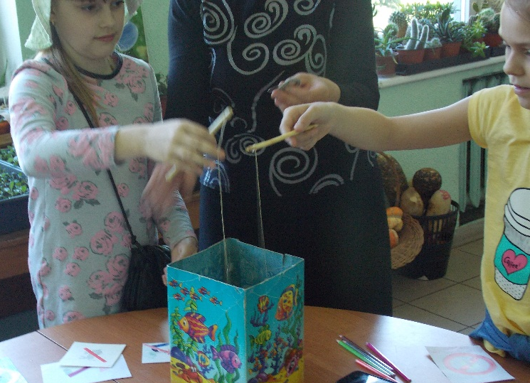
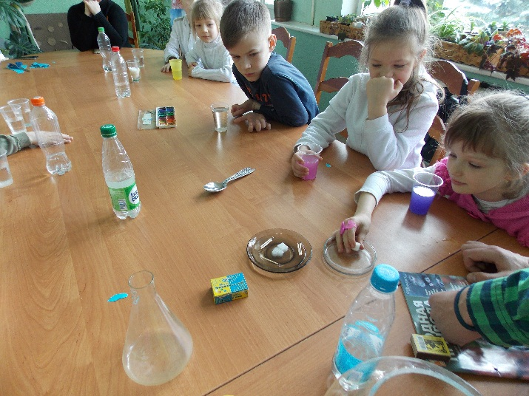

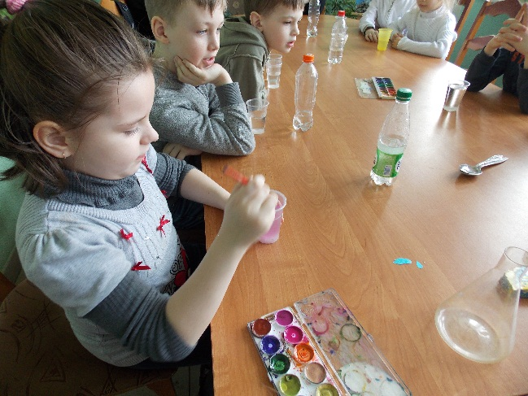

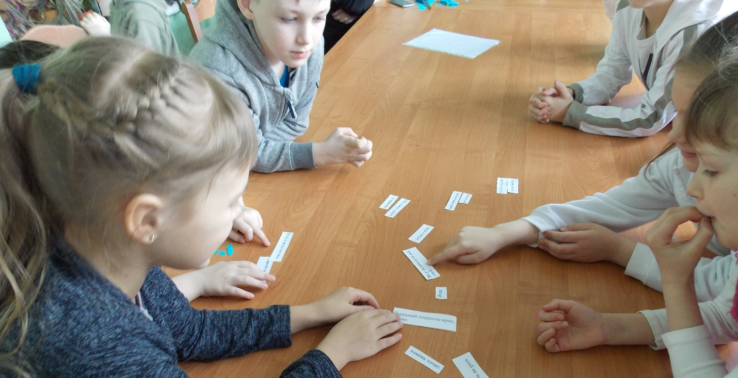

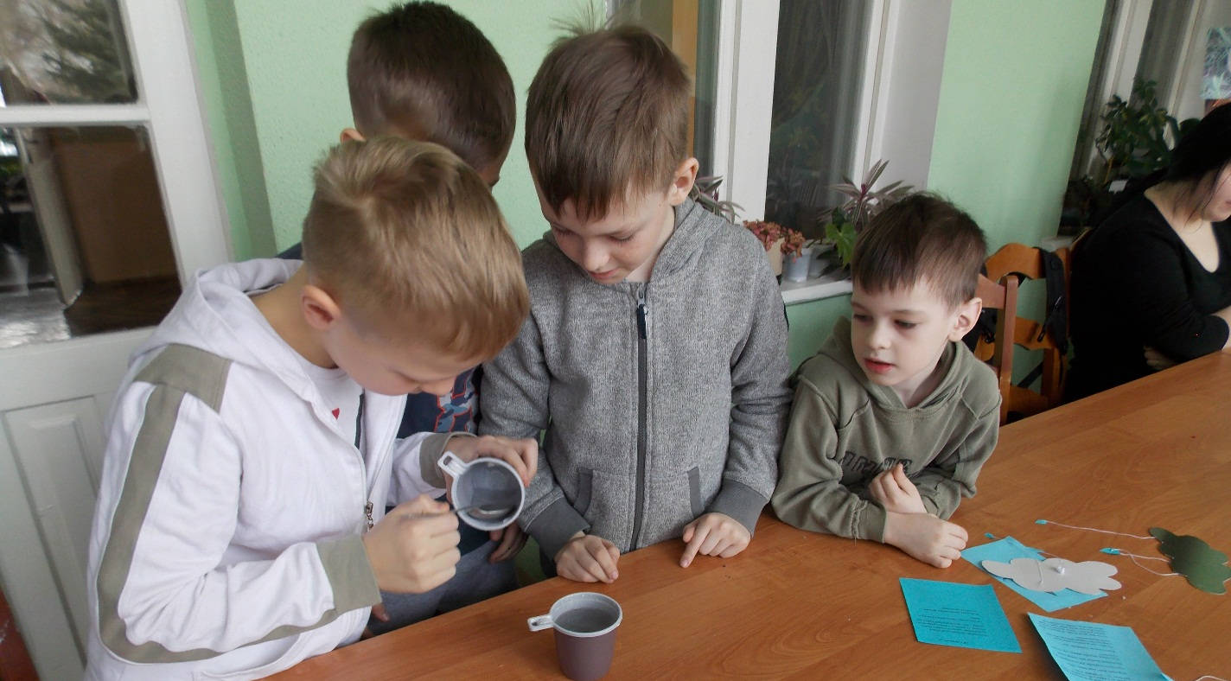

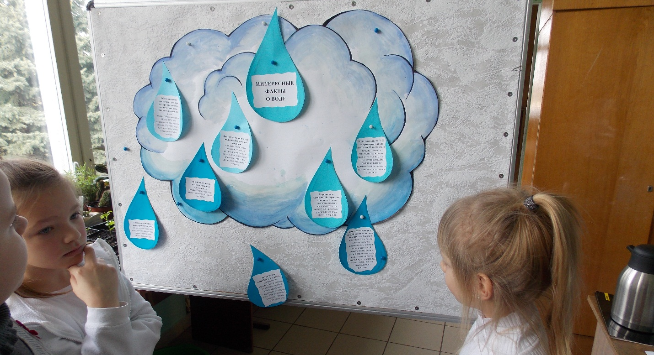

СПИСОК ЛИТЕРАТУРЫ
- Борисевич, А.Р. Эколого-педагогический комплекс : пособие для учителей, кл.рук. / А.Р. Борисевич, Н.К. Катович, Т.Г. Каленникова ; под ред. Н.К. Катович. – Минск : ИВЦ Минфина, 2005. – 82 с.
- Горощенко, В.П. Хрестоматия по природоведению : пособие для учителей / В.П. Горощенко. – Москва. Просвещение, 1979. – 155 с.
- Кашлев, С.С. Интерактивные методы развития экологической культуры учащихся : пособие для педагогов / С.С. Кашлев. – Минск. Зорны верасень, 2007. – 148 с.
- Кашлев, С.С. Интерактивные методы обучения педагогике : учеб. пособие / С.С. Кашлев. – Мн.: Вышейшая школа, 2004. – 176с.
- Стреха, Е.А. Игры с природными материалами в экологическом воспитании дошкольников : пособие для педагогов учреждений, обеспечивающих получение дошкольного образования / Е.А. Стреха. – Минск : Зорны верасень, 2007. – 78 с.
- Самерсова, Н.В. Педагогические условия формирования экологической культуры личности : методические рекомендации для руководителей кружков и экологических клубов / Н.В. Самерсова. – Минск : ООО «Мэджик Бук», 2007. – 64 с.

